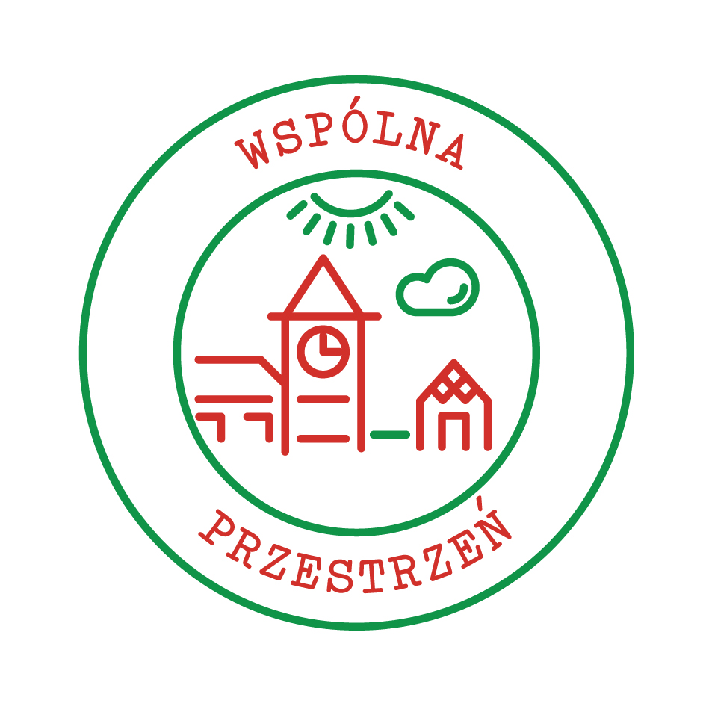
SPRAWOZDANIE CZĄSTKOWE
Z REALIZACJI ZADANIA WSPÓLNA PRZESTRZEŃ 2013
W RAMACH XI AKCJI MASZ GŁOS, MASZ WYBÓR

Nazwa organizacji:
Centrum Integracji Młodzieży Radomsko

Dane teleadresowe organizacji:
cimradomsko@op.pl tel 512 615 325

Koordynator zadania (imię, nazwisko, email):
Edyta Sapis edytapl@op.pl

Zespół realizujący zadanie. Ile osób liczy zespół? Czy podzielono się funkcjami: np. wybrano osobę odpowiedzialną za promocję, inną za organizację spotkań i ich prowadzenie.
Zespól liczy 10 osób najbardziej zaangażowanych w poszczególne działania

Gmina, miejscowość oraz województwo objęte działaniami akcji Masz Głos, Masz Wybór:
Gmina Radomsko, miasto Radomsko, województwo łódzkie

Nazwa własna zadania (opcjonalnie, jeżeli posiadacie Państwo nazwę swojego działania, to proszę o wpisanie)
Centrum Integracji dzielnicy Folwarki

Wybór przestrzeni. Proszę o wyjaśnienie, w jaki sposób dokonano wyboru przestrzeni np. podczas zebrania/spotkania mieszkańców? Dlaczego wybrano tę przestrzeń?
Przestrzeń została wytypowana dużo wcześniej, teraz tylko poprzez przeprowadzenie ankiety sondażowej wśród mieszkańców dzielnicy upewniliśmy się że nasz pomysł był trafny co potwierdziły wyniki ankiety. Jest to teren w samym centrum dzielnicy z przynależnym do niego budynkiem w bezpośrednim sąsiedztwie szkoły, oraz placu zabaw , który został wybudowany ze środków rady rodziców, oraz Miasta Radomsko ( po 50 %) . Teren ten jest doskonale położony i daje możliwości do ,,otwarcia,, zamkniętego terenu szkoły dla wszystkich mieszkańców dzielnicy. Pragniemy aby teren gminny został otwarty i z wybudowanych boisk, oraz placu zabaw mogli korzystać wszyscy: rodzice z małymi dziećmi które nie należą jeszcze do społeczności szkolnej , oraz tych którzy edukację szkolną już zakończyli.

Struktura przestrzeni. Czy wybrany obszar objęty jest miejscowym planem zagospodarowania przestrzennego lub został ujęty w studium uwarunkowań i kierunków zagospodarowania? Jeżeli tak, to jakie funkcje przeznaczono dla tego terenu w powyższych dokumentach planistycznych.
Funkcje budynku są rozbieżne z tym co chcemy tam utworzyć. Budynek ten to lokal mieszkalny, do tego aby mógłby być wykorzystany jako Centrum Integracji Dzielnicy Folwarki trzeba zarządzeniem Prezydenta Miasta przekształcić go na budynek użytkowy.

Opis przestrzeni. Jak w chwili obecnej wygląda wybrany teren? Co znajduje się w najbliższym otoczeniu np. – szkoła, jezioro, sklepy, węzeł przesiadkowy?
Teren objęty naszym zainteresowaniem, oraz budynek znajdują się w samym sercu dzielnicy w bezpośrednim sąsiedztwie szkoły, placu zabaw, boisk szkolnych. Odgradza teren szkolny od głównej drogi. Daje możliwość otwarcia dotąd zamkniętego terenu dla wszystkich mieszkańców.
Budynek jest nie zagospodarowany, plac przyległy do niego jest na tyle duży że można na nim urządzić kącik zabaw dla najmłodszych mieszkańców lub spokojny zakątek z miejscami do odpoczynku dla starszych mieszkańców dzielnicy. Można także połączyć obie funkcje.

Pierwsze pismo z prośbą o przekazanie budynku dostało odmowę, dlatego zdecydowaliśmy o przeprowadzeniu ankiety, aby zbadać oczekiwania dzielnicy co rzeczywistych potrzeb i utwierdzić się bądź odrzucić nasz pomysł. Wyniki ankiety nie zaskoczyły nas za bardzo, natomiast utwierdziły w przekonaniu o słuszności naszych działań co do pozyskania przestrzeni dla dzielnicy. Oficjalne spotkanie z Władzami Miasta zaplanowane jest na drugą połowę lipca bezpośrednio przed drugim spotkaniem z mieszkańcami na którym przedstawimy wyniki ankiety i wstępny plan na wspólną przestrzeń..
Współpraca z władzami samorządowymi. Czy odbyło się spotkanie z wójtem/burmistrzem/prezydentem dotyczące realizacji zadania i współpracy władzy lokalnej z Państwa organizacją/grupą nieformalną. W jakiej atmosferze odbyło się spotkanie? Czy zadeklarowano współpracę i aktywny udział w realizacji zadania np. udział w spotkaniach z mieszkańcami? Czy ze strony urzędu wyznaczono osobę/osoby do współpracy? Czy do współpracy udało się zaangażować radnych np. gminy, osiedla lub sołtysa/sołtyskę.

Diagnoza przestrzeni – badania przestrzeni, badania społeczne. Jeżeli wykonywano badania to proszę o informację, jakich narzędzi badawczych używano np. sondaż, ankieta, tablica z wlepkami, inne (jakie) itp.?
Przestrzeń została poddana badaniu społecznemu poprzez ankietę i rozmowy, zastosowanie tablicy z wlepkami.

Liczba przeprowadzonych sondaży, ankiet, przyklejonych wlepek, prób zliczania, obserwacji itp.?
Jeden raz zostały przeprowadzone ankiety , oraz jeden raz została zastosowana tablica wlepek.

Ankieta została przeprowadzona podczas festynu szkolnego .
W ankiecie uczestniczyli mieszkańcy z wszystkich grup wiekowych, przez co jest bardzo adekwatna do tego co chcemy utworzyć w badanej przestrzeni.

W jaki sposób przeprowadzano badania: sondowanie/ankietowanie na ulicach, mieszkaniach, w trakcie lokalnych wydarzeń, skrzynki z ankietami, mapy, tablice umieszczone w przestrzeni publicznej np. sklepach, przychodniach, szkołach?

Otwarte spotkanie, dyskusja z mieszkańcami oraz władzą lokalną. Jeżeli spotkanie już się odbyło to proszę opisać jego przebieg oraz podać informację, czy w spotkaniu uczestniczyli przedstawiciele władz samorządowych (wójt/burmistrz/prezydent, przedstawiciele rady gminy, sołtys itp.)
Jeszcze się nie odbyło.

Ilu mieszkańców uczestniczyło w spotkaniu? Czy było więcej kobiet, czy mężczyzn? W jakim wieku byli uczestnicy?

Promocja działań. W jaki sposób informujecie Państwo o swoich działaniach lokalną społeczność (prasa, TV, Internet – strona internetowa, portale społecznościowe, wydarzenia promocyjne, plakaty, ulotki, marketing szeptany, inne (jakie)?
Promocja odbywała się przez plakaty.
Natomiast promocja Dni Samorządu Lokalnego odbywały się poprzez prasę, telewizję lokalną, portale społecznościowe.

Czy w ramach realizacji zadania nawiązali Państwo współpracę z innymi organizacjami pozarządowymi, instytucjami np. dom kultury, świetlica, grupami nieformalnymi, sponsorami? Jeżeli tak, proszę o podanie nazw organizacji/instytucji oraz krótki opis na czym będzie polegać współpraca?
Jesteśmy w trakcie rozmów.

Co uważają Państwo za swoje największe osiągnięcie w dotychczasowej realizacji zadania w ramach akcji Masz Głos, Masz Wybór?
W pierwszym spotkaniu podczas Festynu zbadaliśmy przez ankietę dużą grupę mieszkańców dzielnicy Folwarki z wszystkich grup wiekowych. Mamy 70 wypełnionych ankiet.
Drugie spotkanie przedstawiające wyniki ankiety jeszcze się nie odbyło.

Największym naszym sukcesem w realizacji zadania w ramach akcji Masz Głos , Masz Wybór jest zorganizowanie po raz pierwszy w naszym mieście Dni Samorządu Lokalnego.
W święcie uczestniczyła Prezydent Miasta Radomsko , Radni, Sekretarz Miasta, oraz co najważniejsze duża grupa mieszkańców miasta , która miała okazję porozmawiać o wszystkim co ich cieszy i smuci, o tym za co lubią Nasze Miasto, oraz co chcieliby w nim zmienić.

Podczas Święta Samorządu Lokalnego spotkaliśmy się z mieszkańcami miasta i zapytaliśmy ich za co lubią Miasto Radomsko, a co chcieliby w nim zmienić.
W uroczystościach wzięli udział :
Prezydent miasta Radomsko Anna Milczanowska
Sekretarz Miasta Radomsko Radosław Zatoń
Radni Rady Miasta Radomsko z klubów Forum Samorządowo Gospodarczego, SLD , PiS, RdR ( zaproszone były wszystkie kluby, nie uczestniczyli tylko radni z klubu PO)
Przygotowaliśmy zaproszenia na dyżury radnych dla wszystkich klubów w Radzie Miasta, oraz na cotygodniowe dyżury Prezydent Miasta.
Rozdawaliśmy Kartę Praw Mieszkańca, zapraszaliśmy do dyskusji o samorządzie, zachęcaliśmy do brania czynnego udziału w życiu samorządu lokalnego.
Mieszkańcy chętnie rozmawiali o tym co chcieliby zmienić, o tym co ich cieszy, o tym jakie mają pomysły lub problemy na poszczególnych dzielnicach czy ulicach.
Byliśmy we wszystkich lokalnych mediach, prasa, radio, telewizja, portale społecznościowe.
To było bardzo udane i owocne święto☺

Dodatkowe informacje np. (czy organizowali Państwo Święto Samorządu Lokalnego?). Jeżeli tak, proszę o opis, jakie działania Państwo podjęliście, jakie wydarzenia udało się Wam zorganizować?

